18 березня 1900 р. – у с. Миколаївка на Катеринославщині (нині Новомосковського району) народився Василь Кирилович Чапленко (Чапля), письменник, літературо- та мовознавець (110 років від дня народження).

Василь Чапленко

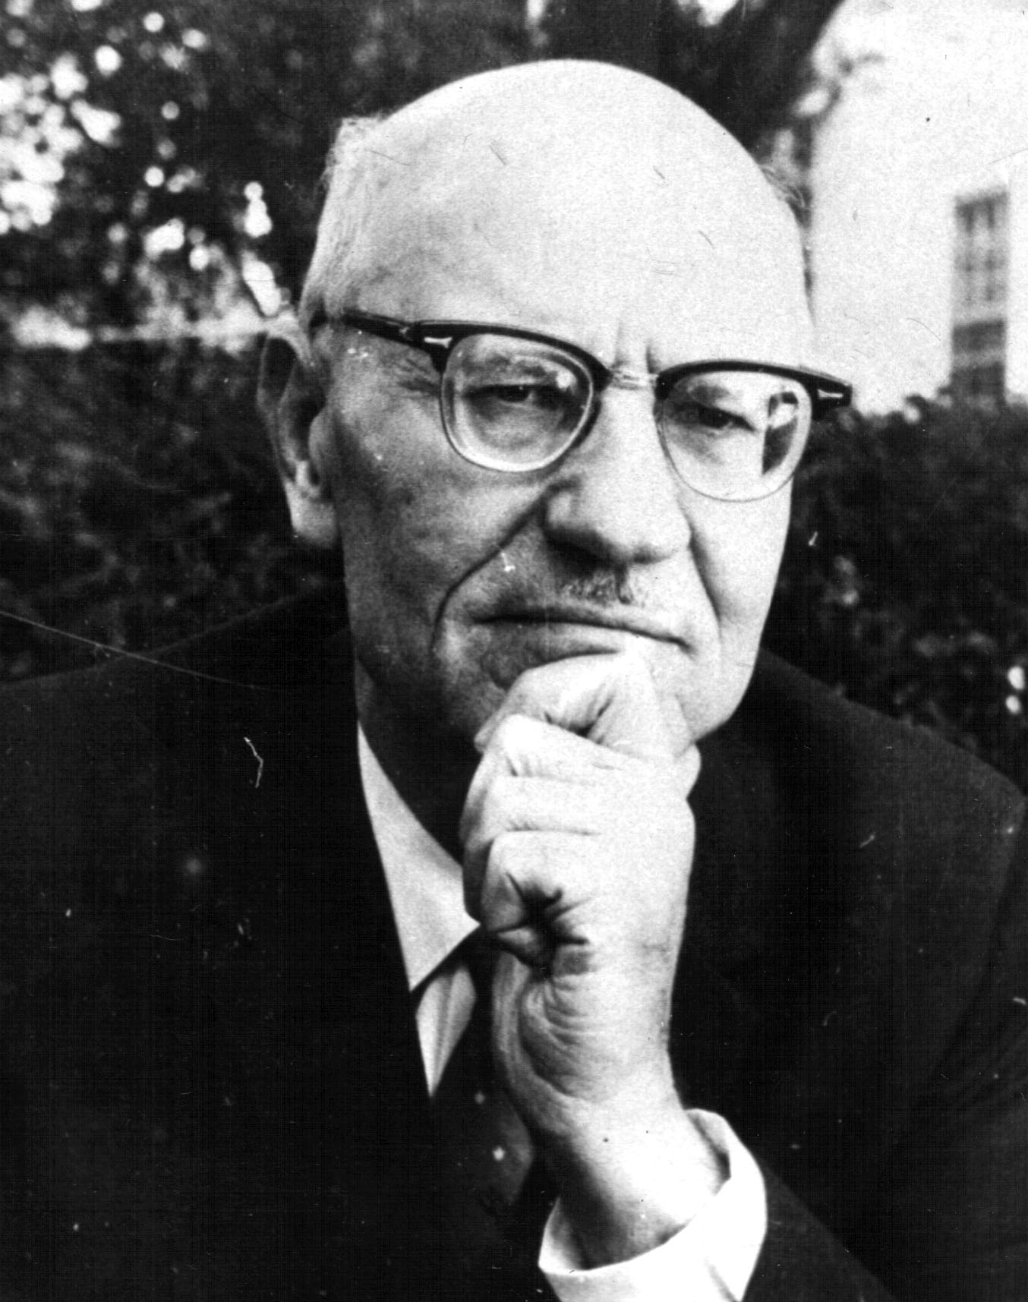
18 березня 1900 року в селі Миколаївка На Катеринославщині у селянській сім'ї народився Василь Кирилович Чапля, відомий пізніше серед української еміграції письменник Василь Чапленко.
1920 року він закінчив Павлоградську вчительську семінарію і почав працювати у школі села Юр’ївка Павлоградського повіту. Але незабаром він вступив до Катеринославського вищого Інституту народної освіти на літературно-мовне відділення факультету професійної освіти. Одночасно Василь Чапля вчителював у рідному селі Миколаївці, а згодом влаштувався на роботу в Нижньодніпровській залізничній школі.
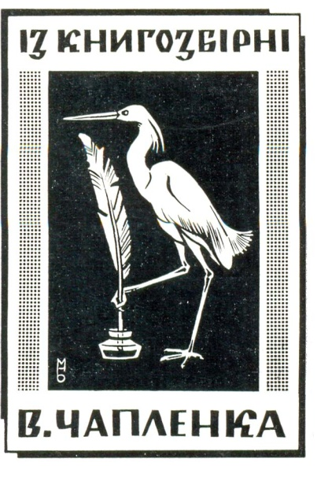
1923 року В. Чапля закінчив інститут і 1925 року вступив до аспірантури при науково-дослідній кафедрі українознавства Дніпропетровського університету, яку очолював академік Д.І. Явор-ницький. 1929 року В. Чапля закінчив аспірантуру, його дослідження про сонет було видане в тому ж році в Одесі. 9 серпня цього ж року В. Чаплю затримано у так званій справі «Спілки визволення України». На той час він уже був відомим у Дніпропетровську українським діячем і письменником, членом літературної організації «Плуг», автором збірки оповідань «Малоучок», членом редакційної колегії дніпропетровського журналу «Зоря», його активним автором і співробітноком. У журналі «Зоря» В. Чапля друкував вірші, оповідання, статті, рецензії, переклади з польської, німецької, російської, білоруської мов, епіграми. Упродовж 20-х років. В. Чапля друкувався також у харківських часописах «Червоний шлях», «Плужанин», «Критика», альманасі «Плуг», київському часописі «Життя й революція».
Арешт та семимісячне ув’язнення відкинули Василя Кириловича Чаплю від літературного життя, позбавили роботи. Почалися поневіряння, переїзди. 1932 року він залишив Дніпропетровськ і працював на викладацькій роботі в містах Сталіно, Луганську, Ашгабаді, Ставрополі, П'ятигорську. На Північному Кавказі вчений записував слова з говірки тамтешніх українців і надсилав їх академікові Дмитру Яворницькому. Збиранню рідного слова вчений-мовознавець залишався відданим до останніх днів свого життя. У ті роки він написав так звані захалявні твори, які не друкувались за радянської влади: п’єси «Цяця-молодичка», «Велика дивовижа», повісті «Півтора людського», «Люди в тенетах», оповідання «Стара вчителька», віршований твір «Їсько-Ґава».
Наприкінці війни письменник виїхав за кордон, мешкав спочатку в Німеччині, згодом у США, де почали виходити головні художні та наукові твори Василя Чапленка – на той час він уже підписувався зміненим прізвищем – Чапля. 1948 року в Мюнхені побачив світ перший том його роману «Чорноморці», 1951-го – повість «Люди в тенетах», повісті «На узгір'ї Копет-Дагу» (1944) і «У нетрях Копет-Дагу» (1951), «Півтора людського» (1952), «Українці» (1960), «Загибіль Перемітька» 1961), «Його таємниця» (1975), «Сумна доля добродія Безорудька» (1975), збірник «Драматичні твори» (1964), кілька збірок оповідань і віршів.
За 90 років життя Василь Чапленко встиг зробити чимало. Бібліографія його праць, складена дружиною ще 1975 року, нараховувала 800 назв.
Помер Василь Кирилович 4 лютого 1990 року. Похований на цвинтарі св. Андрія Первозванного міста Бавнд-Бруку, де поховано чимало діячів української культури.

Література:

Чапленко В. Драматичні твори / Чапленко В.– Нью-Йорк, 1964.– 307с.
Чапленко В. Загибіль Перемітька: Повість / Чапленко В.– Нью-Йорк, 1961.– 176 с.
Чапленко В. Його таємниця: Повість із спогадами / Чапленко В.– Нью-Йорк, 1976.– 125 с.
Чапленко В. Люди в тенетах: Сатирична повість. Ч. 1 / Чапленко В.– Вінніпег, 1951.– 132 с.
Чапленко В. Люди в тенетах: Сатирична повість. Ч. 2 / Чапленко В.– Вінніпег, 1951.– 127 с.
Чапленко В. Мої вірші / Чапленко В.– Матаван, 1974.– 32 с.
Чапленко В. Півтора людського: Повість / Чапленко В.– Нью-Йорк, 1952.– 163 с.
Чапленко В. Пиворіз: Істор.-побут. повість / Чапленко В.– 2-ге вид. перероб.– Нью-Йорк, 1965.– 168 с.
Чапленко В. Спрага безсмертя: Оповідання й п'єски / Чапленко В.– Нью-Йорк, 1969.– 192 с.
Чапленко В. Сумна доля добродія Безорудька: Повість / Чапленко В.– Нью-Йорк, 1975.– 244 с.
Чапленко В. Українці: Повість / Чапленко В.– Нью-Йорк, 1960.– 176 с.
Чапленко В. Чорноморці: Іст. роман / Чапленко В.– Мюнхен, 1948.– 191 с.
Чапленко В. Чорноморці або кошовий Харко з усім товариством: Істор. роман / Чапленко В.– Нью-Йорк, 1957.– 336 с.
Чапленко В. Історія нової української літературної мови (XVІІ ст.–1933 р.) / Чапленко В.– Нью-Йорк, 1970.– 448 с.
Чапленко В. Мій голос у пустелі: Белетристика й полеміка / Чапленко В.– Нью-Йорк, 1979.– 112 с.
Чапленко В. Пропащі сили: Українське письменство під комуністичним режимом 1920-1933 / Чапленко В.– Вінніпег: УВАН, 1960.
Чапленко В. У нетрях Копет-Дагу: Повість / Чапленко В.– Торонто: Вид-во «Нові дні», 1951.– 122 с.
* * *
Чабан М. А серце його в степовому селі // Чабан М. Січеслав у серці: Нариси / Книга пам’яті.– Дніпропетровськ: ВПОП «Дніпро», 1994.– С. 89–96.; Також: З любові і муки... / Ф. Білецький, М. Нечай, І. Шаповал та ін.– Дніпропетровськ: ВПОП «Дніпро», 1994.– С. 154–161.
* * *
Андреєва І. Неповторний професор / І. Андреєва // Січеслав. край.– 2000.– 15 берез.
Дьоміна А. Чи буде в місті вулиця Чапленка? / А. Дьоміна // Наше місто.– 2007.– 17 берез.– С. 2.
Мамчич І. Достойники нашого краю / І. Мамчич // Свічадо.– 2003.– № 3–4.– С. 20–24.
Полынь И. Нельзя даже «в стол», – пишите «в кровать»! / И. Полынь // Днепр вечерний.– 2005.– 10 июня.– С. 5.
Чабан М. На Україну повернусь...: [Відкрито меморіальну дошку на честь В. Чапленка] / М. Чабан // Зоря.– 2005.– 30 квіт.– С. 3.
Чабан М. Творчість Василя Чапленка та його літературне оточення / М. Чабан // Літературне Придніпров'я.– 2000.– № 2.– листоп.
Чабан М. Чапля повертається додому / М. Чабан // Січеслав.– 2005.– № 3–4.– С. 116–120.

